关于西安市旅游职业中等专业学校2023-2024校园物业管理政府采购项目的成交结果公告
一、项目编号：XCZX2023-0123
备案编号：ZCBN-西安市-2023-02324
二、项目名称：西安市旅游职业中等专业学校2023-2024校园物业管理
三、成交信息
供应商名称：西安雅荷易生活科技股份有限公司
成交金额： 1342000.00元
供应商地址：西安市经济技术开发区未央中路雅荷花园三期南区C06号楼2幢3单元30201室
联系人：王永斌
联系方式：13709188645
四、主要标的信息
服务类
名称：西安市旅游职业中等专业学校2023-2024校园物业管理
服务范围：本项目位于西安市长安区樊川路，校区物业管理社会化服务周期为一年。本项目总占地面积近87亩，校舍总面积6万多平方米，其中包括：教学楼、办公楼、实训楼、艺术楼、宿办楼、学生公寓、运动操场、综合餐厅等。
服务要求：详见磋商文件第三章
服务时间：自合同签订之日起一年
服务标准：详见磋商文件第三章
五、评审专家名单：屈根荣、亓西峰、马屹立、周玮、李敏光
六、公告期限：自本公告发布之日起1个工作日。
七、其他补充事宜
1.项目性质：专门面向中小企业采购（小微企业声明函详见附件）。
2.请成交服务商于本项目公告期届满之日起，在西安市公共资源交易中心网站——企业端下载该项目电子版成交通知书，同时须前往安市公共资源交易中心八楼提交纸质响应文件一正两副，内容与电子响应文件完全一致。。
八、凡对本次公告内容提出询问，请按以下方式联系。

1.采购人信息
名 称：西安旅游职业中等专业学校
地 址：西安市长安区韦曲西四府甲字3号
联系方式：029-85991090

2.采购代理机构信息
名 称：西安市市级单位政府采购中心
地 址：西安市未央区文景北路16号白桦林国际B座
联系方式：029-86510029/86510365转分机80852

3.项目联系方式
项目联系人：梁老师
电 话：029-86510029/86510365转分机80841
- 附件

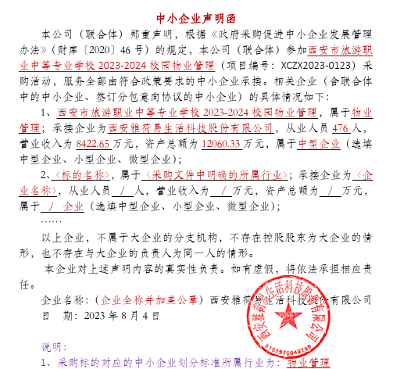

西安市市级单位政府采购中心
2023年8月16日

